**ANALISA KINERJA MESIN RIPPLE MILL DENGAN BEBAN 30 TON/JAM MENGGUNAKAN MESIN PENGGERAK ELEKTRO MOTOR KAPASITAS 7,5 KW DI PT. UJONG NEUBOK DALAM**

**LAPORAN MAGANG DAN KARYA TULIS ILMIAH**

Diajukan Sebagai Salah Satu Syarat Untuk Memperoleh Gelar Sarjana Strata-1 Pada Jurusan Teknik Mesin Fakultas Teknik

Disusun oleh :

**M. IRFAN**

**NIM. 1805903010006**



**KEMENTERIAN PENDIDIKAN, KEBUDAYAAN, RISET DAN TEKNOLOGI**

**U N I V E R S I T A S T E U K U U M A R**

**F A K U L T A S T E K N I K**

**JURUSAN TEKNIK MESIN**

**ACEH BARAT**

**2022**

# LEMBAR PERNYATAAN

Saya yang bertanda tangan di bawah ini :

Nama : **M. IRFAN**

NIM : **1805903010006**

Program Studi : **TEKNIK MESIN**

Fakultas : **TEKNIK**

Judul Karya Ilmiah : **ANALISA KINERJA MESIN RIPPLE MILL DENGAN BEBAN 30 TON/JAM MENGGUNAKAN MESIN PENGGERAK ELEKTRO MOTOR KAPASITAS 7,5 KW DI PT. UJONG NEUBOK DALAM**

Dengan ini menyatakan bahwa :

1. Laporan Magang dan Karya Ilmiah ini merupakan hasil karya asli saya yang diajukan untuk memenuhi salah satu persyaratan memperoleh Gelar Strata-1 (Sarjana) Jurusan Teknik Mesin Fakultas Teknik Universitas Teuku Umar.
2. Semua Sumber/referensi yang saya gunakan sebagai sitasi dalam penulisan laporan magang dan karya ilmiah ini telah saya cantumkan sesuai dengan ketentuan yang berlaku di lingkup Universitas Teuku Umar.

Demikian pernyataan ini dibuat dengan sesungguhnya dan dengan sebenar-benarnya..

Alue Peunyareng, 27 Juni 2022

Yang menyatakan,

**M. IRFAN**

**NIM. 1805903010006**

# LEMBAR PENGESAHAN PROGRAM STUDI

**LAPORAN MAGANG DAN KARYA ILMIAH**

**ANALISA KINERJA MESIN RIPPLE MILL DENGAN BEBAN 30 TON/JAM MENGGUNAKAN MESIN PENGGERAK ELEKTRO MOTOR KAPASITAS 7,5 KW DI PT. UJONG NEUBOK DALAM**

Di Susun Oleh:

**NAMA : M. IRFAN**

**NIM : 1805903010006**

Di Setujui Oleh:

|  |  |
| --- | --- |
| Dosen Pembimbing Lapangan  **(Syurkarni Ali, ST., MT)**  **NIND. 0115127502** | Dosen Pembimbing Artikel Ilmiah  **(Syurkarni Ali, ST., MT)**  **NIND. 0115127502** |
| Mengetahui: | |
| Ketua Jurusan Teknik Mesin  **MAIDI SAPUTRA, S.T., M.T**  **NIP. 190185072015041002** | |

# LEMBAR PENGESAHAN FAKULTAS

**LAPORAN MAGANG DAN KARYA ILMIAH**

**ANALISA KINERJA MESIN RIPPLE MILL DENGAN BEBAN 30 TON/JAM**

**MENGGUNAKAN MESIN PENGGERAK ELEKTRO MOTOR KAPASITAS 7,5 KW**

**DI PT. UJONG NEUBOK DALAM**

Di Susun Oleh:

**NAMA : M. IRFAN**

**NIM : 1805903010006**

Di Setujui Oleh:

|  |  |
| --- | --- |
| Dosen Pembimbing Lapangan  **(SYURKARNI ALI, ST., MT)**  **NIND. 0115127502** | Dosen Pembimbing Artikel Ilmiah  **(SYURKARNI ALI, ST., MT)**  **NIND. 0115127502** |
| Mengetahui : | |
| Dekan Fakultas Teknik  **Dr. Ir. M. ISYA, M.T**  **NIP. 196204111989031002** | Ketua Jurusan Teknik Mesin  **MAIDI SAPUTRA, S.T., M.T**  **NIP. 190185072015041002** |

# HALAMAN PERSEMBAHAN

*Yang Utama Dan Paling Utama Sembah Dan Sujud Serta Syukur Kepada Allah SWT. Taburan cinta dan kasih sayang-mu telah memberikan kekuatan, membekaliku dengan ilmu serta memperkenalkanku dengan cinta. Atas karunia serta kemudahan yang engkau berikan akhirnya skripsi sederhana ini dapat terselesaikan.*

*Sholawat dan salam selalu terlimpahkan keharibaan Rasulullah Muhammad SAW*

*Alhamdulillahirabbil‘alamin*

*Sebuah langkah usai sudah, Satu cinta telah ku gapai, Namun….*

*Itu bukan akhir dari perjalanan, Melainkan awal dari perjuangan*

*Hari takkan indah tanpa mentari dan rembulan, begitu juga hidup takkan indah tanpa tujuan harapan serta tantangan, Meski terasa berat, namun manisnya hidup justru akan terasa, apabila selamanya terlalu baik, meski harus memerlukan pengorbanan*

*Kupersembahkan karya tulis sederhana ini, kepada semua orang yang sangat ku kasihi dan ku sayangi*

***Ayahanda Tercinta (Tgk Ishak)***

***Ibunda Tercinta (Hermalina)***

*Ayah…ibu… kalian adalah cahaya hidupku yang senantiasa ada saat suka maupun duka, selalu setia mendamping, saat kulemah tak berdaya, yang selalu memanjatkan do’a kepada putra Mu tercinta dalam setiap sujudn Mu. Petuahmu tentukan jalanku, pelukmu berkahi hidupku, diantara perjuangan dan tetesan do’a malam mu merangkul diriku, menuju hari depan yang cerah. Selembut hatimu ibu, searif arahanmu Alm Ayah, kalian hadirkan keridhaan untukku, hingga diriku kini telah selesai dalam studi sarjana. Mungkin tak dapat selalu terucap, namun hati ini selalu bicara, sungguh ku sangat sayang dan cinta kalian. Sebagai tanda bakti, hormat, dan rasa memberikan kasih dan sayang,segala dukungan, dan cinta kasih yang tiada terhingga yang tiada mungkin dapat kubalas hanya dengan selembar kertas yang bertuliskan kata cinta dan persembahan.*

*Terima Kasih Banyak Ayah.. Terima Kasih Banyak Ibu..*

***Untuk abangku Asqalani dan juga adikku Fadhlurrahman dan M. Hafizul Lisa***

*Yang selalu memberikan kasih sayang dan dukungan akan doanya.*

*Meski tak pernah terucap dari mulut ini tentang kasih sayang,*

*tapi percayalah dalam lubuk hati terdalam ini aku sangat menyayangi kalian*

*Dosen Pembimbing Artikel Dan bapak Pembimbing saat dilapangan*

*Bapak* ***Syurksrni Ali S.T,M.T*** *dan Bapak* ***Miadi***

*Selaku dosen pembimbing lapangan dan karya ilmiah saya, terima kasih banyak.. bapak.. yang selalu sabar dalam membimbing penulisan laporan dan karya ilmiah ini. Bapak bukan hanya sebagai dosen melainkan sebgai orang tua yang terbaik dalam menuntun dan mengarahkan untuk jalan hidupku. Doaku selalu menyertaimu bapak. Terimakasih Bapak….*

*Bapak* ***Maidi Saputra S.T,M.T***

*Selaku Kajur Teknik Mesin saya,terima kasih banyak Bapak..,yang selalu sabar dalam membimbing dan mengarahkan saya dalam proses administrasi perkuliahan dan sebagai orang tua dalam Jurusan Teknik Mesin. Doa yang tak pernah henti agar selalu diberikan kesehatan, kebaikan dan Kebahagian. Terimakasih Bapak…*

*---****M. Irfan, S.T****---*

# RIWAYAT HIDUP

M. Irfan lahir di Desa Kotafajar Kecamatan Kluet Utara Kabupaten Aceh Selatan Provinsi Aceh pada tanggal 22 Desember 2000. Penulis lahir dari pasangan Bapak Ishak dan Ibu Hermalina dan merupakan anak kedua dari empat bersaudara yakni Asqalani, Fadhlur Rahman dan Muhammad Hafizul Lisa.

Pada tahun 2007 penulis masuk Sekolah Dasar (SD) Negeri 1 kotafajar Desa Kotafajar dan lulus pada tahun 2012. Kemudian melanjutkan sekolah tingkat pertama pada tahun yang sama di SMP Negeri 1 Kluet Utara dan lulus tiga tahun kemudian pada tahun 2015. Selanjutnya masuk pada sekolah menengah Atas di SMA Negeri 1 Kluet Utara dan lulus pada tahun 2018.

Pada tahun yang sama penulis diterima menjadi Mahasiswa Jurusan Teknik Mesin Fakultas Teknik Universitas Teuku Umar melalui jalur masuk undangan SNMPTN. Pada bulan Maret sampai bulan September 2021 mengikuti Program Magang Kampus Merdeka Universitas Teuku Umar di Perusahaan PT. Ujong Neubok Dalam Desa Ujong Lamie Kecamatan Suka Makmu Kabupaten Nagan Raya Provinsi Aceh, dengan luaran Karya Ilmiah atau Artikel.

Pada bulan April 2022 penulis dinyatakan lulus dan berhak menyandang gelar Sarjana Strata-1 Jurusan Teknik Mesin Fakultas Teknik Universitas Teuku Umar melalui luaran Karya Ilmiah atau Artikel sebagai pengganti Skripsi yang merupakan salah satu luaran dari Program Magang Kampus Merdeka Universitas Teuku Umar.

Akhir kata, penulis mengucapkan rasa syukur yang sebesar-besarnya atas terselesaikannya Laporan Magang Dan Karya Ilmiah dengan judul **“ANALISA KINERJA MESIN RIPPLE MILL DENGAN BEBAN 30 TON/JAM MENGGUNAKAN MESIN PENGGERAK ELEKTRO MOTOR KAPASITAS 7,5 KW DI PT. UJONG NEUBOK DALAM”.**

# KATA PENGANTAR

***Bismillahirahmanirahim***

*Assalamu’alaikum Warahmatullahi Wabarakatuh*

Alhamdulillahirabbil’alamin, puji syukur penulis panjatkan kehadirat Allah Subhanahu Wata’ala atas berkat rahmat, ridho serta hidayah-Nya, sehingga penulis dapat menyelesaikan Laporan Magang Dan Karya Ilmiah ini dengan baik. Sholawat serta salam tercurah kepada Rasululullah Shallallahu'alaihi Wasallam beserta keluarga dan para sahabat yang kita nantikan syafaatnya di hari akhir nanti.

Bimbingan dan bantuan yang begitu banyak senantiasa datang secara moril maupun materil kepada penulis, baik langsung maupun tidak langsung selama penyusunan Laporan Magang Dan Karya Ilmiah ini. Oleh karena itu, pada kesempatan ini penulis mengucapkan terima kasih kepada :

1. Kedua orang tua penulis yang senantiasa mendukung dan memotivasi penulis selama menuntut ilmu, terima kasih banyak untuk doa dan semua dukungan materi maupun material di segala kondisi.
2. Bapak Maidi Saputra, ST., MT. selaku Ketua Jurusan Teknik Mesin Fakultas Teknik Universitas Teuku Umar Meulaboh’
3. Bapak Syurkarni Ali, ST.,MT, selaku Dosen Pembimbing Lapangan Magang Kampus Merdeka dan Dosen Pembimbing Artikel Ilmiah yang telah memberikan bantuan dan arahannya kepada penulis sejak awal hingga akhir penyusunan Laporan Magang Dan Karya Ilmiah ini.
4. Bapak Sulaiman Ali S.T., M.T selaku Dosen Pembimbing Akademik (PA) yang senantiasa membimbing penulis didalam pengurusan berkas administrasi akademik di prodi, fakultas maupun di akademik rektorat.
5. Bapak dan Ibu para Dosen Jurusan Teknik Mesin Fakultas Teknik Universitas Teuku Umar yang telah memberikan pelajaran dan motivasi selama Menuntut ilmu di Jurusan Teknik Mesin.
6. Bapak Irwan ST. selaku Manager PT. Ujong Neubok Dalam (UND) untuk segala pelajaran dan motivasi yang telah diberikan selama magang di PT. Ujong Neubok Dalam.
7. Bapak Miadi, selaku Supervisor Magang Kampus Merdeka yang telah banyak membantu memberikan bantuan dan arahannya kepada penulis sejak awal hingga akhir Magang Kampus Merdeka.
8. Bapak Siswandi, selaku Asisten Pabrik untuk segala pelajaran yang telah diberikan selama magang di PT. Ujong Neubok Dalam.
9. Bapak dan Ibu para karyawan PT. Ujong Neubok Dalam yang telah memberikan pelajaran dan motivasi selama magang.
10. Untuk teman-teman seperjuangan teknik mesin angkatan 2018 yang telah ikut membantu penulis baik dalam keadaan suka maupun duka selama berkuliah di universitas teuku umar.
11. Untuk organisasi UKM Ambacana Teuku Umar Cut Nyak Dien UTU, HMM UTU yang telah memberikan banyak pengalaman terbaik baik itu untuk melatih *creativity, critical thinking, comunication, colaboration, compution logict* dan rasa *competion* atau kebatinan pada penulis.

Demikian akan pengantar ini, semoga Laporan Magang dan Karya Ilmiah ini dapat bermanfaat bagi penulis pada khususnya dan pembaca pada umumnya. Dengan kerendahan hati, penulis mengharapkan kritik dan saran yang membangun demi perbaikan penyusunan Laporan Magang dan Karya Ilmiah ini selanjutnya.

*Wassalamu’alaikum Warahmatullahi Wabarakatuh*

Hormat saya

Alue Peunyareng, 27 Juni 2022

Penulis

**M. IRFAN**

**NIM. 1805903010006**

# ABSTRAK

*Pertumbuhan lahan pertanian kelapa sawit hingga tahun 2017 sebesar 234 479. Ha, dengan angka produktifitas produksi sebesar 437 292 ton.. (BPS 2017) Perkembangan tanaman kelapa sawit telah dikembangkan di beberapa daerah di Indonesia dan menjadi tanaman unggulan perkebunan. Karena memiliki nilai ekonomis yang cukup tinggi. Perkembangan perkebunan kelapa sawit juga didukung oleh produk-produk turunan kelapa sawit yang beraneka ragam dan mempunyai banyak manfaat. Salah satu faktor yang perlu diperhatikan dalam kemajuan perusahaan adalah masalah produktivitas. Kelancaran proses produksi sangat dipengaruhi oleh keandalan dan ketersediaan mesin yang digunakan. PT.Ujong Neubok Dalam (UND) merupakan perusahaan yang bergerak di bidang perkebunan kelapa sawit serta bidang pengolahan kelapa sawit dengan kapasitas 30 ton/jam. Pengolahan kelapa sawit menjadi CPO (Crude Palm Oil) memiliki beberapa stasiun diantaranya Loading ramp, Sterilizer, Thresser, Screw Press, clarification, dan Kernel. Mesin ripple mill adalah mesin pengolahan inti sawit yang berada diunit Kernel dan rawan terjadi kerusakan, dimana pada mesin ripple mill, biji masuk diantara rotor dan ripple plate dipress sehingga saling berbenturan dan memecahkan cangkang dari inti. Sehingga inti terpisah dari cangkang. Penelitian ini bertujuan menganalisa kinerja mesin ripple mill. Dari hasil analisa diperoleh tingkat effisiensi rata-rata sebesar 85,5 %, dengan sampel pengambilan data sebanyak 4 kali pengambilan sampel dan variasi waktu pengambilan selang waktu sekitar 2 jam dalam 1 (satu ) hari produksi.*

***Kata kunci*** *: Kelapa Sawit, Ujong Neubok Dalam, Ripple Mill.*

**ABSTRACT**

*The growth of oil palm plantation until 2017 was 234 479. Ha, with a production productivity rate of 437 292 tons. (BPS 2017) The development of oil palm plantations has been developed in several regions in Indonesia and has become a leading plantation featured. Caused by economic value. The development of oil palm plantations is also supported by various palm oil derivative products that have many benefits. One of the factors that need to be considered in the progress of the company is the problem of productivity. The smooth production process is strongly influenced by the reliability and availability of the machines. PT. Ujong Neubok Dalam (UND) is a company engaged in oil palm plantations and oil palm processing with a capacity of 30 tons/hour. Processing of palm oil into CPO (Crude Palm Oil) has several stations including Loading ramp, Sterilizer, Thresher, Screw Press, clarification, and Kernel. The ripple mill machine is a palm kernel processing machine located in the kernel unit and prone to damage, where in the ripple mill machine, the seeds enter between the rotor and the ripple plate are pressed so that they collide with each other and break the shell of the core. So that the core is separated from the shell. This study aims to analyze the performance of the ripple mill machine. From the results of the analysis obtained an average efficiency level of 85.5%, with a sample of data collection as much as 4 times sampling and variations in the time of taking an interval of about 2 hours in 1 (one) day of production.*

***Keywords*** *: Oil Palm, Ujong Neubok Dalam, Ripple Mill*

# DAFTAR ISI

LEMBAR PERNYATAAN i

LEMBAR PENGESAHAN PROGRAM STUDI ii

LEMBAR PENGESAHAN FAKULTAS iii

HALAMAN PERSEMBAHAN iv

RIWAYAT HIDUP v

KATA PENGANTAR vi

ABSTRAK viii

DAFTAR ISI xi

BAB 1 1

PENDAHULUAN 1

1.1 Latar Belakang 1

1.2 Rumusan masalah 2

1.3 Tujuan penilitian 2

1.4 Manfaat Penilitian 2

1.5 Waktu dan Tempat Magang 3

BAB 2 4

LANDASAN TEORI 4

2.1 Pengertian Pabrik Kelapa Sawit 4

2.2 Proses pengolahan kelapa sawit 4

2.3 Proses pengolahan biji 4

2.4 Mesin Ripple Mill 9

2.4.1. Pengertian Mesin Ripple mill 9

2.4.2 Bagian mesin ripple mill 11

2.5 Cara Kerja Mesin Ripple Mill 13

2.6 Prosedur Pengoperasian Mesin Ripple Mill 14

2.7 Factor Yang Mempengaruhi Efisiansi Pemecahan Mesin Ripple Mill 15

BAB 3 16

METODELOGI PENILITIAN 16

3.1 Waktu dan Tempat Penilitian 16

3.2 Peralatan Dan Bahan Yang Digunakan 16

3.3 Jenis Penilitian 17

3.4 Pelakasanaan Penilitian 17

3.5 Pengamatan Penilitian 18

BAB 4 19

HASIL DAN PEMBAHASAN 19

4.1 Hasil Pengukuran 19

4.2 Pembahasan 22

BAB 5 23

KESIMPULAN DAN SARAN 23

5.1 Kesimpulan 23

5.2 Saran 23

DAFTAR PUSTAKA 25

LAMPIRAN 26

LAMPIRAN 1. DATA HASIL ANALISA MESIN RIPPLE MILL 26

LAMPIRAN 2. DOKUMENTASI KEGIATAN MAGANG 28

Abstrak 35

Kata kunci : Kelapa Sawit, Ujong Neubok Dalam, Ripple Mill. 35

Keywords : Oil Palm, Ujong Neubok Dalam, Ripple Mill 36

**DAFTAR GAMBAR**

|  |  |
| --- | --- |
| Gambar 2.1CBC (Cake Breaker Conveyor)………………………………. | 5 |
| Gambar 2.2 Polishing Drum……………………………………………….. | 6 |
| Gambar 2.3 Nut Silo………………………………………………………. | 6 |
| Gambar 2.4 Ripple Mill…………………………………………………… | 7 |
| Gambar 2.5 LTDS 1 dan LTDS 2…………………………………………. | 8 |
| Gambar 2.6 Kernel Silo…………………………………………………… | 9 |
| Gambar 2.7 Mesin Ripple Mill……………………………………………. | 10 |
| Gambar 3.1 Lokasi Dan Tata Letak PT. UND……………………………. | 16 |
| Gambar 4.1 Grafik Tingkat Efisiensi Mesin Ripple Mill Di PT.UND…… | 21 |

**DAFTAR TABEL**

|  |  |
| --- | --- |
| Tabel 4.1 Data hasil pengambilan sample pada jam 10.30 wib*.....................* | 19 |
| Tabel 4.2 Data hasil pengambilan sample pada jam 12.30 wib……….…… | 19 |
| Tabel 4.3 Data hasil pengambilan sample pada jam 14.30 wib……….…… | 20 |
| Tabel 4.4 Data hasil pengambilan sample pada jam 16.30 wib *………*……... | 20 |
| Table 4.5 Hasil analisa mesin ripple mill di PT.UND ……………………. | 21 |

# BAB 1

# PENDAHULUAN

## 1.1 Latar Belakang

Pertumbuhan lahan pertanian kelapa sawit hingga tahun 2017 sebesar 234 479 Ha, dengan angka produktifitas produksi sebesar 437 292 ton. Sehinga perkembangan industri kelapa sawit semakin meningkat (BPS 2017). Perkebunan kelapa sawit telah dikembangkan di banyak daerah di Indonesia dan telah menjadi tanaman perkebunan utama. Indonesia merupakan salah satu produsen minyak sawit terbesar didunia [1]. Hal ini dikarenakan kelapa sawit merupakan tanaman perkebunan yang bernilai ekonomi tinggi dan merupakan salah satu tanaman penghasil minyak nabati. Selain itu, berbagai produk turunan kelapa sawit dengan berbagai kegunaan juga mendukung pengembangan perkebunan kelapa sawit.

Seiring berjalannya waktu, upaya pemanfaatan kelapa sawit akan terus menigkat, dan jumlah perusahaan kelapa sawit di Indonesia akan terus bertambah (menurut summanth, 1984). Salah satu faktor yang perlu diperhatikan dalam kemajuan perusahaan adalah masalah produktivitas.

Kelancaran proses produksi sangat dipengaruhi oleh keandalan dan ketersediaan mesin yang gunakan. Mesin yang rusak secara mendadak dapat mengganggu rencana produksi yang telah ditetapkan. Untuk menanggulangi hal tersebut diperlukan perencanaan perawatan mesin secara terjadwal, untuk mengurangi kerusakan mesin secara mendadak.

PT.Ujong Neubok Dalam merupakan perusahaan yang bergerak di bidang perkebunan kelapa sawit serta bidang pengolahan kelapa sawit dengan kapasitas 30 ton/jam. Pengolahan kelapa sawit menjadi CPO (*Crude Palm Oil*) terdiri dari beberapa stasiun diantaranya *Loading ramp, Sterilizer, Thresser, Screw Press, Klarifikasi, dan Kernel*. Stasiun yang sering mengalami kendala dan dilakukan perbaikan mesin adalah stasiun kernel [2]. Pada stasiun kernel terdapat beberapa mesin. Mesin yang sering terjadi kerusakan dan dilakukan perbaikan adalah mesin *Ripple mill* yang berfungsi sebagai memecahkan biji (nut) atau pemisah inti dari cangkang sehingga inti terlepas dengan menggunakan gaya khayal (benda menjauh dari pusat putaran) yang dikeluarkan oleh mesin ripple mill [3].

## 1.2 Rumusan masalah

Apakah kinerja ripple mill di PT. UND sudah optimal sesuai standart atau belum.

## 1.3 Tujuan penilitian

Untuk mengetahui apakah kinerja mesin ripplemill di PT.UND sudah optimal sesuai standard atau belum.

## 1.4 Manfaat Penilitian

1. Meningkatkan kesadaran pihak perusahaan akan pentingnya perbaikan dan perawatan mesin ripple mill untuk kelancaran proses produksi.
2. Dapat menimalisir atau mengurangi kerusakan mesin secara mendadak.

## 1.5 Waktu dan Tempat Magang

Magang di PT. ujong neubok dalam ini dilaksanakan selama enam bulan, terhitung mulai tanggal 1 maret 2021 sampai 1 agustus 2021 dengan pembagian jadwal setiap kegiatan ditentukan oleh pembimbing selama magang berlangsung.

# BAB 2

# LANDASAN TEORI

## 2.1 Pengertian Pabrik Kelapa Sawit

Pabrik kelapa sawit ( PKS) merupakan pabrik yang mengolah TBS sebagai bahan baku CPO ( crude palm oil) dan inti sawit dengan menggunakan berbagai tahapan-tahapan proses pengolahan dari mulai stasiun penerimaan bahan baku, perebusan, perontokan, pengepresan, dan pemurnian minyak.

## 2.2 Proses pengolahan kelapa sawit

Kelapa sawit diolah untuk mendapatkan CPO atau kernel melalui suatu rangkaian proses yang panjang yang satu sama lain saling berkaitan. Secara umum proses pengolahan kelapa sawit dimulai dari pemilihan bahan baku, perebusan yang efektif, pemipihan, pelumatan dan press. Dari proses pengepressan ini dapat dihasilkan minyak kasar dan ampas. Untuk mendapatkan CPO, minyak kasar diproses lebih lanjut di stasiun klarifikasi, sedangkan untuk mendapatkan inti, ampas akan diproses lebih lanjut di stasiun pengolahan biji / kernel.

## 2.3 Proses pengolahan biji

Pengolahan biji bertujuan untuk mendapatkan inti atau kernel. Rangkaian proses pengolahan biji dimulai dari penguraian ampas press, pemisahan biji dan serat, pemeraman biji, pemecahan inti dan cangkang, pengeringan inti dan penyimpanan. Berikut ini penjelasan rangkaian proses pengolahan biji :

1. Penguraian ampas press menggunakan alat *cake breaker conveyor {CBC),* ampas press yang keluar dari screw press terdiri dari serat dan biji yang masih mengandung air yang tinggi dan berbentuk gumpalan. Alat ini berperan memecah gumpalan ampas dan pengangkutnya ke defericarper. *Defericarper* adalah untuk memisahkan fiber dengan nutdan membawa fiber untuk menjadi bahan bakar boiler. Fraksi ringan terdiri dari serat, inti pecah halus, pecahan cangkang tipis dan debu. Fraksi berat ialah biji utuh, inti utuh, dan inti pecah. Pemisahan fraksi ini tergantung dari efesiensi penggunaan blower.

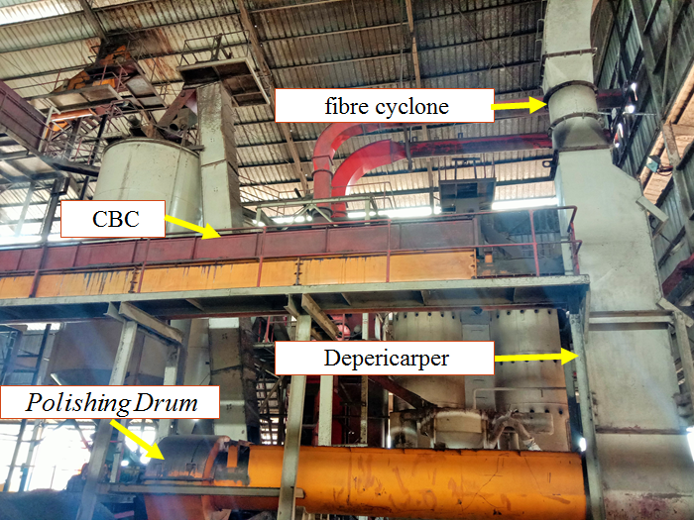

*Gambar 2.1 CBC (Cake Breaker Conveyor)*

1. Pemolesan biji dilakukan dengan menggunakan *polishing drum,*  pemolesan ini bertujuan untuk menghilangkan serabut-serabut yang masih ada di biji sehingga tidak mengganggu ketika biji dipecah.

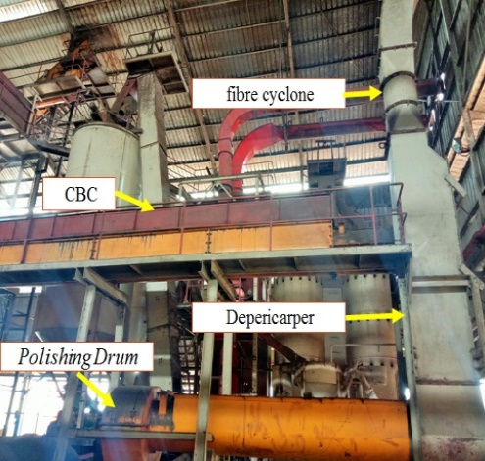

*Gambar 2.2 Polishing Drum*

1. Pensortiran biji menggunakan alat *nut grading,* yaitu drum berputar terdiri dari ukuran lubang yang berbeda-beda. Biji yang telah diseleksi terdiri dari tiga fraksi yaitu kecil, sedang dan besar.
2. 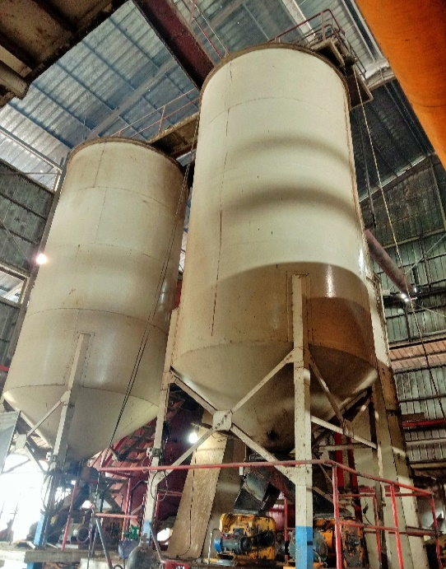Pemeraman biji menggunakan alat *nut silo,* yaitu tempat penyimpanan sementara nut sebelum diolah pada proses berikutnya.

*Gambar 2.3 Nut Silo*

1. 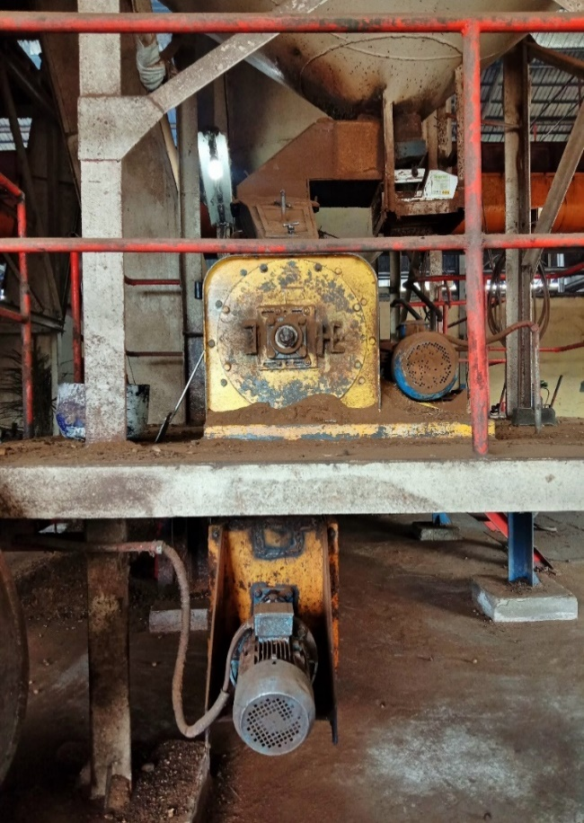Pemecahan biji menggunakan alat *Nut cracker atau ripple mill.* *Nut cracker* berfungsi memcahkan biji dengan system dilemparkan ke dinding yang keras. Mekanisme pemecahan ini didasarkan pada kecepatan putar, radius dan massa biji yang dipecahkan. Sedangkan ripple mill dengan cara menekan biji antara rotor dan dinding bergerigi dan menyebankan inti pecah

*Gambar 2.4 Ripple Mill*

1. Pemisahan inti dan cangkang dilakukan melalui dua tahap yaitu kering dan basah. Tahap ntukering menggunakan *Light tenera dust separator (LTDS I & II)*. Tujuannya uk memisahkan antara cangkang dan inti dari hasil pemecahan di ripple mill dihisap oleh blower LTDS 1 untuk dipisahkan diseperating coloum, sehingga cangkang yang halus, berat jenisnya ringan terhisap dan jatuh ke conveyor melalui air lock dijadikan bahan bakar boiler. Sedangkan cangkang dan inti yang berat jenisnya lebih tinggi jatuh dan dihisap oleh blower LTDS II melalui air lock. Tahap basah menggunakan *hydrocyclone* berfungsi untuk memisahkan inti dan cangkang dengan berdasarkan berat jenis dengan media air. Cangkang dan inti masuk ke bak *hydrocyclone* dipompakan ke cyclone inti berdasarkan putaran, inti yang ringan naik ke atas masuk ke tromol inti, untuk 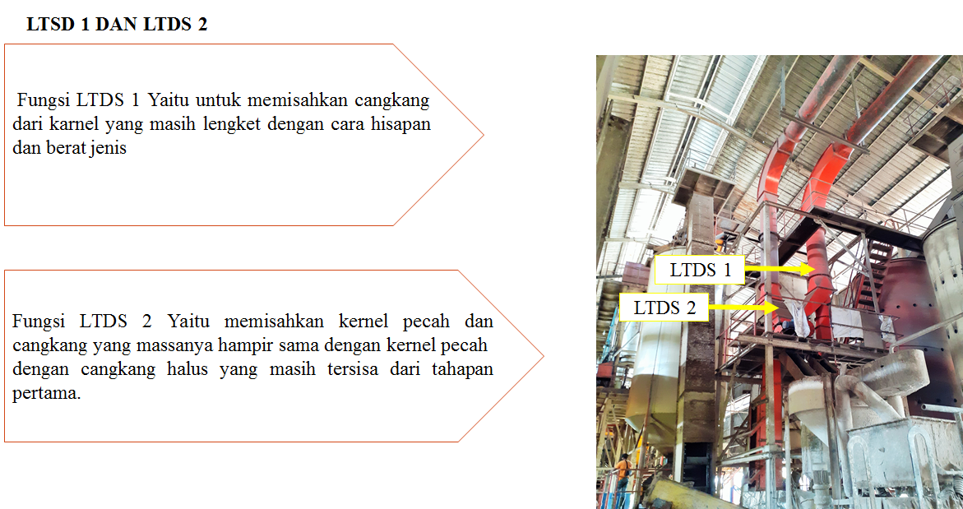selanjutnya ke kernel silo.

*Gambar 2.5 LTDS 1 dan LTDS 2*

1. Pengeringan inti menggunakan alat kernel silo dan menyimpan inti menggunakan alat kernel hopper. Kernel silo berfungsi untuk mengeringkan inti sampai kadar air mencapai 7% dan kadar kotoran 6%. Pengeringan di kernel silo dengan steam melalui heater, dihembus oleh blower sehingga udara panas akan masuk ke dalam silo, untuk memanaskan inti dengan mengatur suhu, dibawah 60ºC, tengah 70º C dan atas 80 C. kemudian masuk ke kernel hopper berfungsi tempat penyimpanan inti produksi sebelum dikirim keluar untuk dijual.

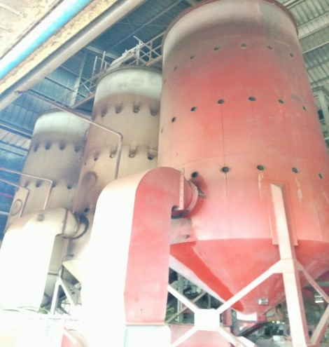

*Gambar 2.6 Kernel Silo*

## 2.4 Mesin Ripple Mill

### 2.4.1. Pengertian Mesin Ripple mill

Mesin ripple mill adalah mesin pabrik kelapa sawit yang ada di stasiun pengolahan inti sawit. Sebelum dipisahkan menjadi nut oleh ripple mill, buah sawit harus mengalami proses yang cukup panjang. Buah kelapa sawit harus melewati beberapa stasiun pengolahan hingga akhirnya dipisahkan menjadi nut untuk kemudian dipecahkan. Salah satu komponen ripple mill yang sangat penting adalah rotor bar. Bagian ini terdiri dari Rotor yang berputar pada ripple plate bagian yang diam (Meri susanti 2018).

*Ripple mill* adalah alat untuk memecahkan biji sawit, pada *ripple mill* terdapat rotor bagian yang berputar di *ripple plate* bagian yang diam. Benih masuk di antara rotor dan *ripple platese* sehingga saling berbenturan dan memecahkan cangkang dari *kernel*. Oleh karena itu sangat diperlukan ketelitian untuk dapat menganalisa, memilih dan menggunakan alat yang efektif di dalam prosesnya untuk mendapatkan biaya olah yang optimal dengan kinerja yang bagus sehingga dapat menjadi masukan yang bagus pada pabrik kelapa sawit. Alat yang efektif dapat dilihat dari sisi perawatan, biaya operasi, dan kemudahan dalam kinerjanya (Mahyunis., R.H. Lestari, dan Arnold 2015).

Salah satu komponen ripple mill yang sangat penting adalah rotor bar. Bagian ini terdiri dari Rotor yang berputar pada ripple plate bagian yang diam. Biji masuk diantara rotor dan ripple plate sehingga saling berbenturan dan memecahkan cangkang dari inti. Biji dari nut silo masuk ke ripple mill untuk dipecah sehingga inti terpisah dari cangkang. Biji yang masuk melalui rotor akan mengalami gaya sentrifugal (menjauhi pusat putaran) sehingga biji keluar dari rotor dan terbanting dengan kuat yang menyebabkan cangkang pecah. Cangkang dan inti yang sudah terpisah diangkut oleh Craked Mixture Conveyor lalu masuk Creaked Mixture Elevator dan diolah untuk proses berikutnya untuk mendapatkan inti kelapa sawit.

*Gambar 2.7 Mesin ripple mill. (Mahyunis., R.H. Lestari, dan Arnold 2015).*

### 2.4.2 Bagian mesin ripple mill

Komponen Ripple mill Komponen utama Ripple mill terdiri dari beberapa bagian yaitu:

1. Rotor As Rotor As merupakan poros yang digunakan sebagai penumpu beban komponen lain pada rotor. Akibat putaran Rotor as maka Rotor akan berputar, putaran Rotor as adalah akibat motor yang mentransmisikan putarannya ke Rotor as melaluipuli dan sabuk.
2. Piringan Piringan adalah salah satu komponen Rotor yang digunakan sebagai kedudukan dari Rotor bar. Piringan digunakan sebagai pengapit Rotor bar agar tetap pada posisinya.
3. Rotor Bar Rotor Bar merupakan poros pejal yang berbentuk di sekeliling Rotor yang digunakan tempat biji sawit yang masuk ke Ripple mill. Selanjutnya Rotor membawa biji berputar bersama putaran Rotor untuk dipecah.
4. Spacer Ring Spacer ring digunakan sebagai kopling antara as dengan piringan sehingga piringan berputar bersamaan dengan putaran Rotor as.
5. Baut dan Mur Baut dan mur merupakan alat pengikat yang sangat penting pajda bagian Rotor. Baut dan mur memiliki fungsi sebagai pengikat antara Spacer Ring dengan piringan.
6. Ripple plate Ripple Plate disebut dengan dinding pemecah biji. Biji yang dibawa berputar oleh rotor akan terlempar mengalami tekanan ke dinding ini sehingga mengakibatkan biji terpecah. Ripple Plate dibuat bergerigi pada dindingnya untuk menciptakan tekanan yang terjadi pada biji.
7. Bantalan Bantalan adalah elemen mesin yang menumpu poros berbeban, sehingga putaran atau gerakan bolak – baliknya dapat berlangsung secara halus, aman dan panjang umur. Bantalan harus cukup kokoh untuk memungkinkan poros serta elemen lainnya bekerja dengan baik, jika bantalan tidak berfungsi dengan baik maka prestasi seluruh sistem akan menurun atau tidak dapat bekerja sebagaimana mestinya.
8. Ripple side Ripple Side adalah penutup Ripple mill agar biji yang masuk ke dalam Ripple mill dapat keluar sebelum terjadi pemecahan.
9. Motor Listrik Motor listrik adalah suatu mesin listrik yang merubah energi listrik menjadi energi gerak dengan menggunakan gandengan medan listrik dan mempunyai slip antara medan stator dan medan rotor. Pada sistem kerja Ripple mill, rotorakan diputar sehingga menimbulkan tekanan untuk memecah biji dan menghasilkan gaya sentrifugal. Sementara sentrifugal sendiri adalah gaya percepatan yang muncul secara sederhana dari percepatan rotasi kerangka acuan, yang berarti benda akan bergerak menjauhi pusat lingkaran. Dalam hal ini Ripple mill dapat berputar akibat digerakkan oleh sebuah motor yang pada porosnya dikaitkan sebuah belt atau sabuk yang saling keterkaitan pada poros Ripple mill.
10. V Belt Pulley V belt pulley adalah salah satu transmisi penghubung yang terbuat dari karet dan mempunyai penampang terapesium, V belt pulley berfungsi untuk meneruskan daya dari elektro dan menurunkan putaran untuk mendapatkan putaran yang di butuhkan oleh ripple mill.

## 2.5 Cara Kerja Mesin Ripple Mill

Cara kerja mesin ripple mill yaitu berondolan yang sudah dipress dan telah menjadi biji kemudian dikirimkan ke stasiun kernel, biji masuk diantara rotor dan ripple plate sehingga saling berbenturan dan memecahkan cangkang dari inti. Biji dari nut silo masuk ke ripple mill untuk dipecah sehingga inti terpisah dari cangkang. Biji yang masuk melalui rotor akan mengalami gaya sentrifugal (menjauhi pusat putaran) sehingga biji keluar dari rotor dan terbanting dengan kuat yang menyebabkan cangkang pecah. Cangkang dan inti yang sudah terpisah diangkut oleh Craked Mixture Conveyor lalu masuk Creaked Mixture Elevator dan diolah untuk proses berikutnya untuk mendapatkan inti kelapa sawit. (Meri susanti 2018).

Salah satu komponen mesin ripple mill yang sangat penting adalah rotor bar. Bagian ini terdiri dari batang-batang besi yang bergerak mandiri untuk memecahkan nut dari cangkang . Selain rotor bar, terdapat ripple plate yang memiliki plat dengan gerigi untuk memastikan proses pemecahan berlangsung sempurna. Sayangnya tidak semua nut dapat dipecahkan dalam ripple mill. Nut berukuran kecil akan lebih sulit dipecahkan. Tentunya akan sulit untuk mendapatkan manfaat cangkang sawitnya. (Makyunis, A.P.G. Goal, dan R.H. Lestari, 2015).

## 2.6 Prosedur Pengoperasian Mesin Ripple Mill

Adapun standar pengoperasian mesin ripple mill adalah sebagai berikut:

1. **Sebelum proses.**
2. Pastikan secara visual rotor bar, ripple plate, inner dan outer disk belum
3. banyak keausan dari sample nut crack mixture.
4. Pastikan magnetic trap (magnetic vibrating feeder) sudah bersih.
5. Periksa dan lakukan pelumasan pada bearing.
6. Periksa ketegangan belting dan kondisi pulley.
7. Jalankan terlebih dahulu CM elevator dan CM conveyor.
8. Catat hour meter awal ripple mill.
9. Hidupkan ripple mill. Pastikan ada getaran berlebihan dan bunyi abnormal.
10. **Sedang proses.**
11. Hidupkan rotary air lock feeder lalu setting amper plat atau magnetic
12. vibrating feeder.
13. Cek efisiensi ripple mill 2 jam sekali.
14. Setting ripple mill bila efesiensi menunjukkan trend < 96%.
15. **Setelah proses**
16. Stop feeding ripple mill. Matikan alat dengan cara first on last off system
17. Bersihkan area kerja sebelum meninggalkan tempat kerja.
18. Catat hour meter akhir ripple mill setelah stop.
19. Simpan kembali alat kerja dan alat pelindung diri pada tempatnya dengan rapi.

## 2.7 Factor Yang Mempengaruhi Efisiansi Pemecahan Mesin Ripple Mill

* 1. Kualitas dan kuantitas umpan masuk, artinya pengisian tidak boleh terlalu banyak hal ini dapat menyebabkan banyak nut yang tidak pecah, tingkat kelekangan biji, kalau nut tidak lekang maka inti akan lengket pada cangkang, umpan terlalu kering, jenis buah, persentase nut pecah pada umpan besar, dan kadar air yang terkandung dalam inti.[6]
  2. Jarak antara ripple plate dan rotor bar 1,5 – 2 cm, maksudnya rotor disesuaikan agar inti pecah tidak lebih dari 12 % dan isian merata dan sesuai dengan kapasitas pemecah biji yang sudah diatur.[6]
  3. Jarak atau clearance antara cover dengan rotor, maksudnya putaran rotor terlalu tinggi maka hasil pemecah biji terlalu sedikit dan umpan terlalu banyak atau berlebihan. [6]
  4. Rpm / putaran, kalau putarannya kurang dari 900-1000 rpm maka akan terjadi pemecahan yang tidak sempurna dan kapasitas tidak tercapai. [6]

# BAB 3

# METODELOGI PENILITIAN

## 3.1 Waktu dan Tempat Penilitian

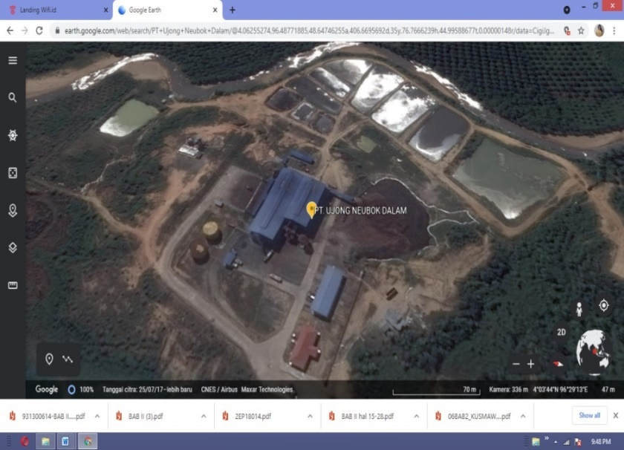Penilitian ini dilaksanakan selama 1 hari yaitu tgl 14 agustus 2021. Tempat pelaksanaan penilitian ini yaitu di PT. Ujong Neubok Dalam (UND), kampung ujong lamie, kecamatan darul makmur, kabupaten nagan raya, provinsi aceh.

*Gambar 3.1 Lokasi dan tata letak PT. UND*

## 3.2 Peralatan Dan Bahan Yang Digunakan

Peralatan yang perlu dipersiapkan antara lain sebagai berikut :

* 1. Timbangan
  2. Ripple mill
  3. Ember / goni
  4. Plastic ukuran 1 kg

## 3.3 Jenis Penilitian

Jenis penilitian yang akan dilakukan adalah penilitian eksperimental yaitu dengan mengambil sample tiap 2 jam sekali lalu ditimbang setiap komponen tersebut dan dicatat beratnya. Tujuannya adalah untuk membuat deskripsi/gambaran secara sistematis, factual dan akurat. Pengambilan sample antara lain: inti utuh, biji utuh, inti pecah, dan cangkang.

Pengambilan data dilakukan secara acak setiap 2 jam sekali dengan jumlah sample 5 pengambilan dan prosesnya adalah sebagai berikut :

1. Timbang masing-masing sample tersebut
2. Pisahkan inti pecah
3. Pisahkan inti utuh
4. Pisahkan biji utuh
5. Pisahkan cangkang
6. Hitung hasil dari masing-masing variabel tersebut.

## 3.4 Pelakasanaan Penilitian

* + - 1. Perhitungan
         1. *Inti pecah = $\frac{berat inti pecah}{Berat sample}$ x 100 %*
         2. *Inti utuh = $\frac{berat inti utuh}{Berat sample}$ x 100 %*
         3. *Biji utuh = $\frac{berat biji utuh}{Berat sample}$ x 100 %*
         4. *Cangkang = $\frac{berat cangkang pecah}{Berat sample}$ x 100 %*

## 3.5 Pengamatan Penilitian

Menganalisa data losses di ripple mill dengan membandingkan factor-faktor yang mempengaruhi kinerja mesin riplle mill dengan indicator antara lain inti pecah, inti utuh, biji utuh, dan cangkang sehingga didapat hubungan kerja dengan mutu.

# BAB 4

# HASIL DAN PEMBAHASAN

## 4.1 Hasil Pengukuran

Berdasarkan data yang diperoleh di PT. Ujong Neubok Dalam didapatkan data sebagai berikut :

Tabel 4.1 data hasil pengambilan sample pada jam 10.30 wib

|  |  |  |  |
| --- | --- | --- | --- |
| **No** | **Komponen** | **Massa (Gram)** | **Persen (%)** |
| 1 | Inti pecah | 120 | 12 |
| 2 | Inti utuh | 180 | 18 |
| 3 | Biji utuh | 50 | 5 |
| 4 | Cangkang | 650 | 65 |
|  | Total | 1000 | 100 |

Hasil pengambilan sampel pada jam 10.30 wib didapatkan tingkat efisiensi kinerja mesin ripple mill yaitu sebesar 83 %.

Tabel 4.2 data hasil pengambilan sample pada jam 12.30 wib

|  |  |  |  |
| --- | --- | --- | --- |
| **No** | **Komponen** | **Massa (Gram)** | **Persen (%)** |
| 1 | Inti pecah | 80 | 8 |
| 2 | Inti utuh | 170 | 17 |
| 3 | Biji utuh | 70 | 7 |
| 4 | Cangkang | 680 | 68 |
|  | Total | 1000 | 100 |

Hasil pengambilan sampel pada jam 12.30 wib didapatkan tingkat efisiensi kinerja mesin ripple mill yaitu sebesar 85 %.

Tabel 4.3 data hasil pengambilan sample pada jam 14.30 wib

|  |  |  |  |
| --- | --- | --- | --- |
| **No** | **Komponen** | **Massa (Gram)** | **Persen (%)** |
| 1 | Inti pecah | 100 | 10 |
| 2 | Inti utuh | 180 | 18 |
| 3 | Biji utuh | 40 | 4 |
| 4 | Cangkang | 680 | 68 |
|  | Total | 1000 | 100 |

Hasil pengambilan sampel pada jam 14.30 wib didapatkan tingkat efisiensi kinerja mesin ripple mill yaitu sebesar 86 %.

Tabel 4.4 data hasil pengambilan sample pada jam 16.30 wib

|  |  |  |  |
| --- | --- | --- | --- |
| **No** | **Komponen** | **Massa (Gram)** | **Persen (%)** |
| 1 | Inti pecah | 70 | 7 |
| 2 | Inti utuh | 160 | 16 |
| 3 | Biji utuh | 50 | 5 |
| 4 | Cangkang | 720 | 72 |
|  | Total | 1000 | 100 |

Hasil pengambilan sampel pada jam 14.30 wib didapatkan tingkat efisiensi kinerja mesin ripple mill yaitu sebesar 88 %.

Berdasarkan hasil penilitian di PT.UND pada tgl 14 agustus 2021 dari jam 10.30 wib sampai jam 16 30 wib didapatkan hasil sebagai berikut :

Table 4.5 Hasil analisa mesin ripple mill di PT.UND pada tgl 14 agustus 2021

|  |  |  |  |  |  |
| --- | --- | --- | --- | --- | --- |
| No | Komponen | Jam 10.30 | Jam 12.30 | Jam 14.30 | Jam 16.30 |
| 1 | Inti pecah | 12% | 8% | 10% | 7% |
| 2 | Inti utuh | 18% | 17% | 18% | 16% |
| 3 | Biji utuh | 5% | 7% | 4% | 5% |
| 4 | Cangkang | 65% | 68% | 68% | 72% |
|  | Total | 100% | 100% | 100% | 100% |
|  | Efisiensi | 83% | 85% | 86% | 88% |

Efisiensi = 100 % - biji utuh + inti pecah

Berdasarkan gambar grafik 5.1 dapat disimpulkan bahwa tingkat efesiensi yang didapatkan pada 14 agustus 2021 pada jam 10.30 WIB sebesar 83 %, pada jam 12.30 WIB sebesar 85 %, pada jam 14.30 WIB sebesar 86 %, dan pada jam 16.30 didapatkan tingkat efisiensi sebesar 88 %.

*Gambar 4.1 Grafik tinkat efisiensi mesin ripple mill di PT.UND*

## 4.2 Pembahasan

Sesuai dengan data yang didapatkan bahwa mesin ripplemill di PT. Ujong Neubok Dalam sudah berjalan sesuai prosedur. Efesiensi yang didapatkan pada 14 agustus 2021 jam 10.30 WIB 83 %, kemudian sampel diambil lagi pada jam 12.30 WIB didapatkan efisiensi 85 %, dan diambil lagi pada jam 14.30 WIB didapatkan efisiensi 86 %, kemudian sample diambil lagi pada jam 16.30 didapatkan efisiensi 88 %. Dari hasil yang didapatkan pada tgl 14 agustus 2021 dapat disimpulkan bahwasanya mesin ripplemill di PT. Ujong Neubok Dalam masih perlu diperbaiki untuk mendapatkan hasil yang maksimal.

# BAB 5

# KESIMPULAN DAN SARAN

## 5.1 Kesimpulan

Dengan adanya analisa pada mesin ripplemill, didapatkan bahwa masih ada beberapa persen biji yang lewat dan inti yang pecah. Dengan menghubungkan pada factor yang mempengaruhi kinerja mesin ripplemill, maka dapat disimpulkan bahwa kinerja mesin ripplemill di pt.und masih kurang maksimal dan masih perlu untuk diperhatikan.

Factor – factor yang mempengaruhi efisiensi pemecahan adalah :

* + - * 1. Kualitas dan kuantitas biji
        2. Kondisi ripple plate dan rotor bar
        3. Jarak antara plate dan rotor bar

## 5.2 Saran

Berdasarkan hasil penilitian, penulis menyampaikan saran sebagai berikut :

1. Disarankan memodifikasi dengan menambah alat sortasi biji pada stasiun kernel, agar biji memiliki keseragaman ukuran sehingga mudah untuk menyetel mesin ripplemill.
2. Diperlukan ketilitian yang tinggi pada saat sortasi buah, karna ukuran buah yang kecil atau kurang matang dapat mempengaruhi kinerja mesin ripplemill.
3. Diperlukan perawatan sesering mungkin untuk mesin ripple mill agar mesin dapat bekerja dengan baik.

# DAFTAR PUSTAKA

1. Husman, Sugianto, Saputra Deni. 2016, “Rancang Bangun Mesin Penghancur Buah Kelapa Sawit Kapasitas 50 kg/jam”. Jurnal Manutech. Vol. 7 (2): 16-54.
2. Hamdi Muhammad Ihsan Dan Azizi Abdul. 2017, “Analisis Nilai *Overall Equipment Effectiveness* (OEE) Pada Mesin *Ripple Mill*”. Jurnal Teknik Industri Vol. 3 (1).
3. Hasan indara, Danur, Dan Hakim Legisnal. 2019, “Penerapan Reability Centered Maintenance (RCM) Pada Mesin Ripple Mill”. Jurnal Surya Teknika. Vol 6 (1) : 43-48.
4. Susanti Meri. 2018, “Analisis Perawatan (Maintenance) Mesin Ripple Mill pada PT. Gersindo Minang Plantation Palm Oil Mill (GMP) – Pom Tanjung Pangkal Pasaman Barat”.
5. Mahyunis, R.H. Lestari, dan Arnold 2015, “Analisa Hasil Cracked Mixture Pada Alat Pemecah Biji (Ripple Mill) kelapa sawit kapasitas 250 kg/jam”. Jurnal Penelitian STIPAP. Vol. 6 (1) : 17-23

[6] Hamdani Rivi. 2010, “Analisi Kinerja Ripple Mill Di PKS Sawit Langkat PTPN IV (PERSERO)”, Agobisnis Perkebunan, Sekolah Tinggi Ilmu Pertanian.

# LAMPIRAN

## LAMPIRAN 1. DATA HASIL ANALISA MESIN RIPPLE MILL

**Table hasil analisa mesin ripplemill tgl 14 agustus 2021 jam 10.30 WIB**

|  |  |  |  |
| --- | --- | --- | --- |
| No | Komponen | Massa (Gram) | Persen (%) |
| 1 | Inti pecah | 120 | 12 |
| 2 | Inti utuh | 180 | 18 |
| 3 | Biji utuh | 50 | 5 |
| 4 | Cangkang | 650 | 65 |
|  | Total | 1000 | 100 |

**Table hasil analisa mesin ripplemill tgl 14 agustus 2021 jam 12.30 WIB**

|  |  |  |  |
| --- | --- | --- | --- |
| No | Komponen | Massa (Gram) | Persen (%) |
| 1 | Inti pecah | 80 | 8 |
| 2 | Inti utuh | 170 | 17 |
| 3 | Biji utuh | 70 | 7 |
| 4 | Cangkang | 680 | 68 |
|  | Total | 1000 | 100 |

**Tabel hasil analisa mesin ripplemill tgl 14 agustus 2021 jam 14.30 WIB**

|  |  |  |  |
| --- | --- | --- | --- |
| No | Komponen | Massa (Gram) | Persen (%) |
| 1 | Inti pecah | 100 | 10 |
| 2 | Inti utuh | 180 | 18 |
| 3 | Biji utuh | 40 | 4 |
| 4 | Cangkang | 680 | 68 |
|  | Total | 1000 | 100 |

**Table hasil analisa mesin ripplemill tgl 14 agustus 2021 jam 16.30 WIB**

|  |  |  |  |
| --- | --- | --- | --- |
| No | Komponen | Massa (Gram) | Persen (%) |
| 1 | Inti pecah | 70 | 7 |
| 2 | Inti utuh | 160 | 16 |
| 3 | Biji utuh | 50 | 5 |
| 4 | Cangkang | 720 | 72 |
|  | Total | 1000 | 100 |

## C:\Users\HP\Pictures\d7fc5efc-f297-4572-8617-600a192bc5cd.jfifLAMPIRAN 2. DOKUMENTASI KEGIATAN MAGANG

**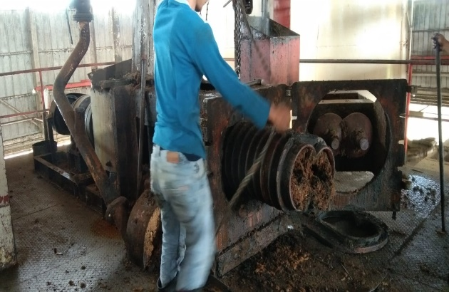***Gambar : Perbaikan conveyor CBC pada sterilizer*

**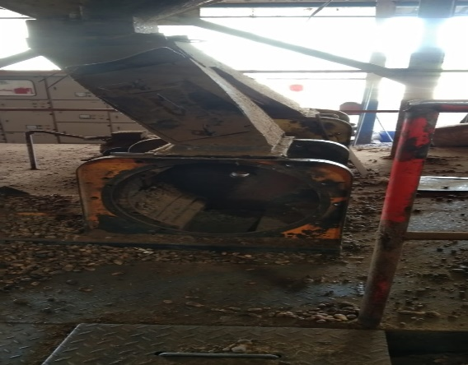***Gambar : Proses perbaikan pada mesin press*

*Gambar : Perbaikan pada mesin ripple mill*

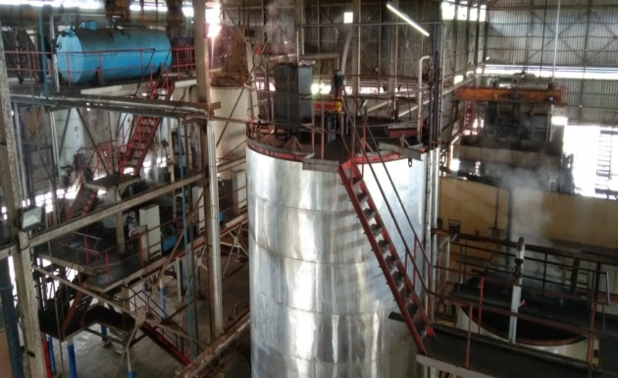

**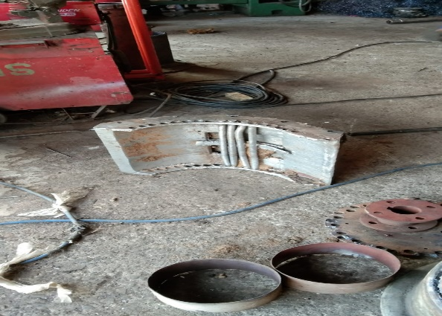***Gambar : Pabrik kelapa sawit dari atas*

**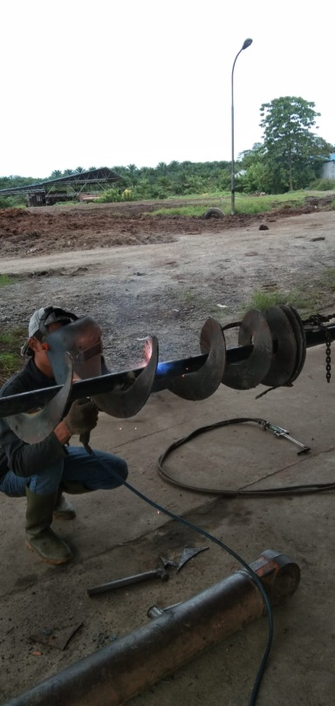***Gambar : Perbaikan pada ripple plat*

*Gambar : Proses pembuatan conveyor cbc*

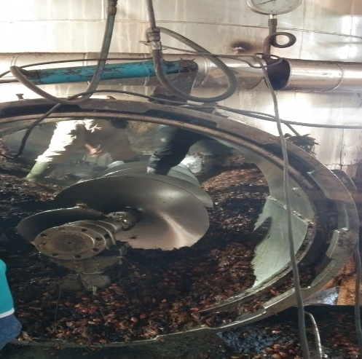

**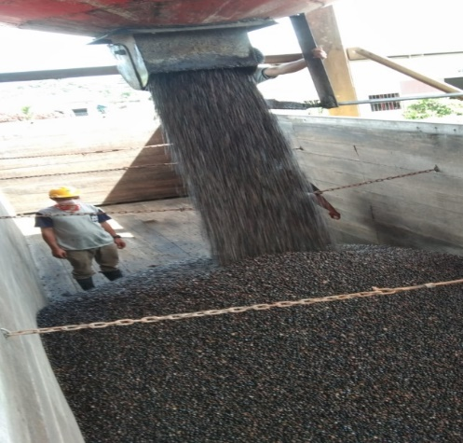***Gambar : Proses Perbaikan conveyor pada sterilizer*

**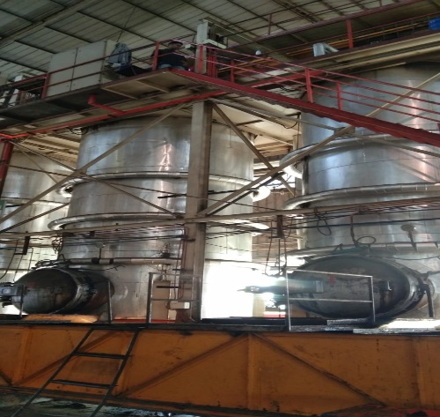***Gambar : Proses pembongkaran kernel dari banker*

*Gambar : Sterilizer di pt. und*

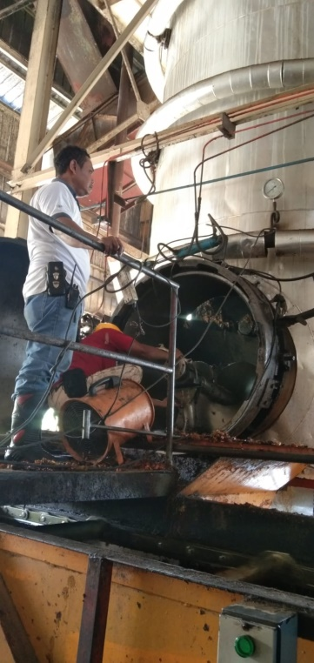

*Gambar : Perbaikan sterilizer*

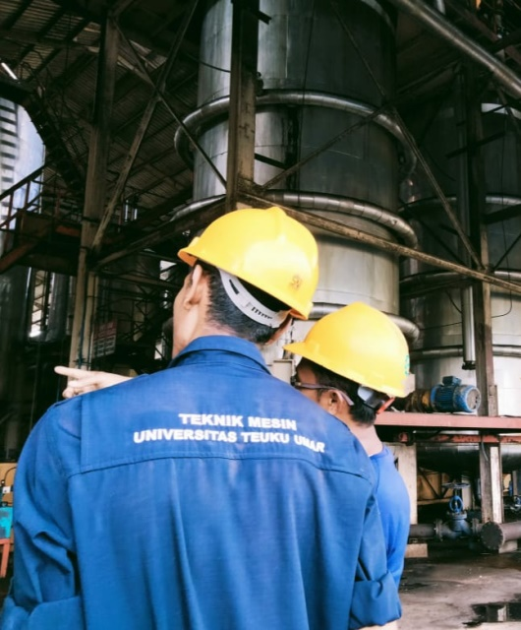

*Gambar : penjelasan proses pengolahan cpo oleh karyawan pt. und*

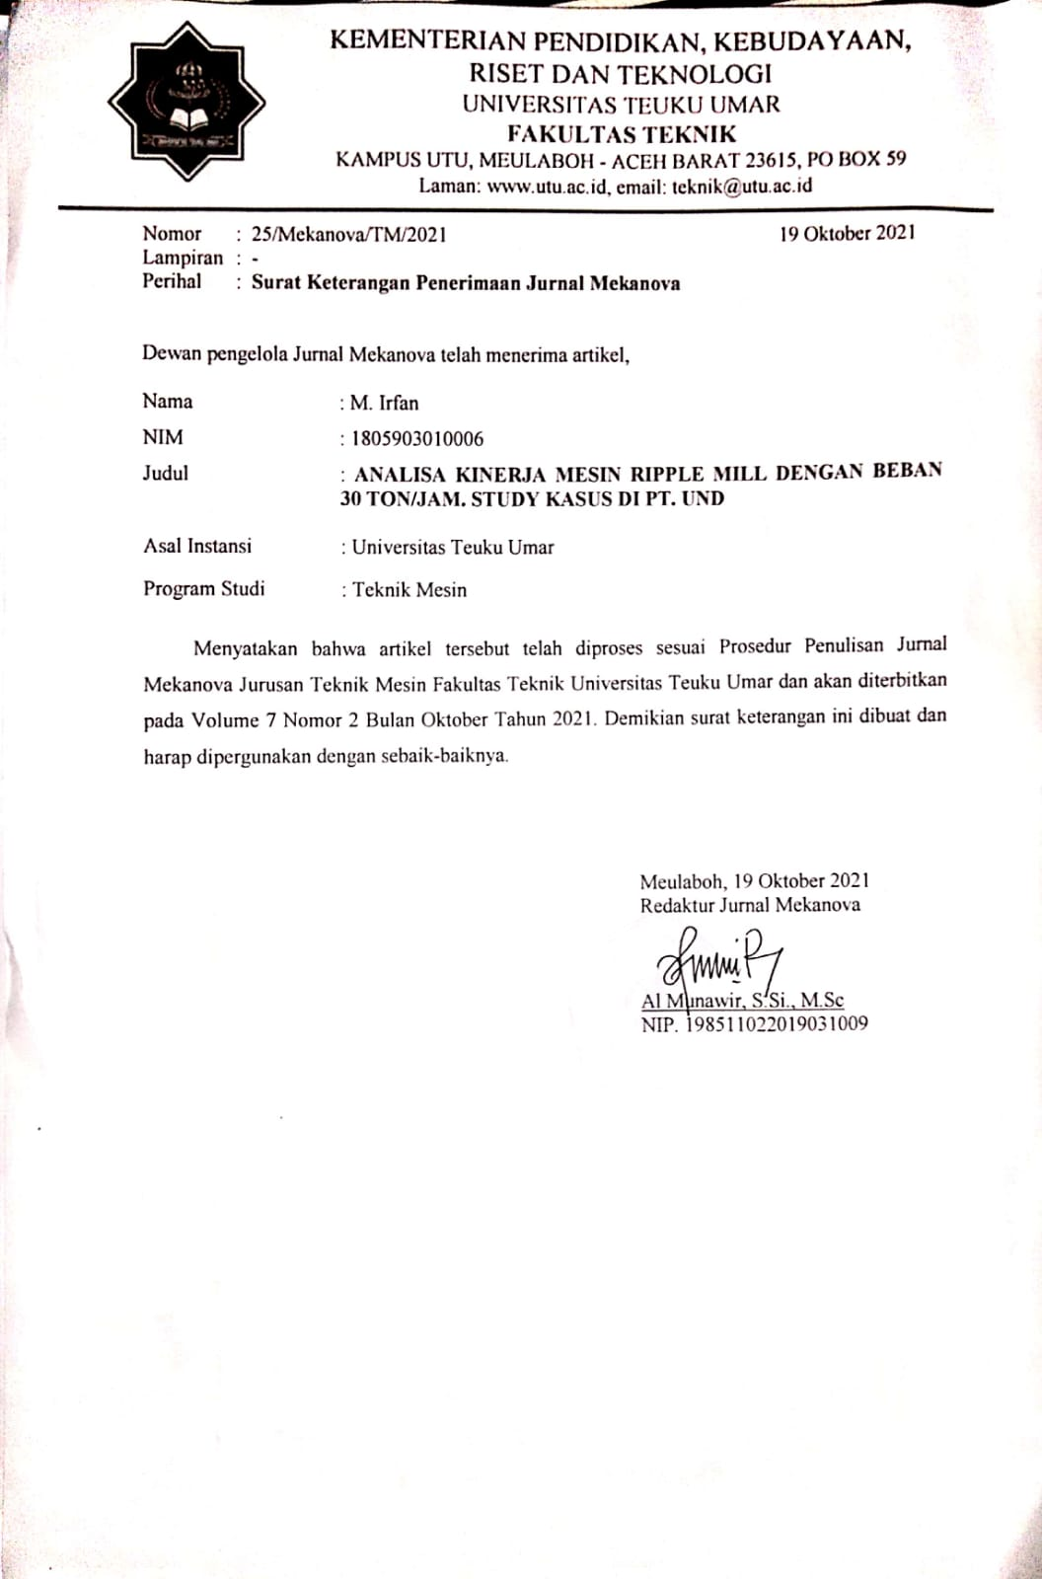

ANALISA KINERJA MESIN RIPPLE MILL DENGAN BEBAN 30 TON/JAM.

STUDY KASUS DI PT. UND

**M. Irfan1) , Syurkarni Ali2), Zulfan3), Khairil Ansar 4) 1,2)**Jurusan Teknik Mesin FT-Universitas Teuku Umar - Meulaboh

**3)** Program Studi Teknik Mesin Universitas Syiah Kuala

**4)** Praktisi Industri PMKS BARSELA- Meulaboh e-mail : [m.irfan.utu.ac.id@gmail.com](mailto:m.irfan.utu.ac.id@gmail.com)

# Abstrak

Pertumbuhan lahan pertanian kelapa sawit hingga tahun 2017 sebesar 234 479. Ha, dengan angka produktifitas produksi sebesar 437 292 ton.. (BPS 2017) Perkembangan tanaman kelapa sawit telah dikembangkan di beberapa daerah di Indonesia dan menjadi tanaman unggulan perkebunan. Karena memiliki nilai ekonomis yang cukup tinggi. Perkembangan perkebunan kelapa sawit juga didukung oleh produk-produk turunan kelapa sawit yang beraneka ragam dan mempunyai banyak manfaat. Salah satu faktor yang perlu diperhatikan dalam kemajuan perusahaan adalah masalah produktivitas. Kelancaran proses produksi sangat dipengaruhi oleh keandalan dan ketersediaan mesin yang digunakan.. PT.Ujong Neubok Dalam (UND) merupakan perusahaan yang bergerak di bidang perkebunan kelapa sawit serta bidang pengolahan kelapa sawit dengan kapasitas 30 ton/jam. Pengolahan kelapa sawit menjadi CPO (Crude Palm Oil) memiliki beberapa stasiun diantaranya Loading ramp, Sterilizer, Thresser, Screw Press, clarification, dan Kernel. Mesin ripple mill adalah mesin pengolahan inti sawit yang berada diunit Kernel dan rawan terjadi kerusakan, dimana pada mesin ripple mill, biji masuk diantara rotor dan ripple plate dipress sehingga saling berbenturan dan memecahkan cangkang dari inti. Sehingga inti terpisah dari cangkang. Penelitian ini bertujuan menganalisa kinerja mesin ripple mill. Dari hasil analisa diperoleh tingkat effisiensi rata-rata sebesar 85,5 %, dengan sampel pengambilan data sebanyak 4 kali pengambilan sampel dan variasi waktu pengambilan selang waktu sekitar 2 jam dalam 1 (satu ) hari produksi.

# Kata kunci : Kelapa Sawit, Ujong Neubok Dalam, Ripple Mill.

**Abstract**

The growth of oil palm plantation until 2017 was 234 479. Ha, with a production productivity rate of 437 292 tons. (BPS 2017) The development of oil palm plantations has been developed in several regions in Indonesia and has become a leading plantation featured. Caused by economic value. The development of oil palm plantations is also supported by various palm oil derivative products that have many benefits. One of the factors that need to be considered in the progress of the company is the problem of productivity. The smooth production process is strongly influenced by the reliability and availability of the machines. PT. Ujong Neubok Dalam (UND) is a company engaged in oil palm plantations and oil palm processing with a capacity of 30 tons/hour. Processing of palm oil into CPO (Crude Palm Oil) has several stations including Loading ramp, Sterilizer, Thresher, Screw Press, clarification, and Kernel. The ripple mill machine is a palm kernel processing machine located in the kernel unit and prone to damage, where in the ripple mill machine, the seeds enter between the rotor and the ripple plate are pressed so that they collide with each other and break the shell of the core. So that the core is separated from the shell. This study aims to analyze the performance of the ripple mill machine. From the results of the analysis obtained an average efficiency level of 85.5%, with a sample

of data collection as much as 4 times sampling and variations in the time of taking an interval of about 2 hours in 1 (one) day of production

# Keywords : Oil Palm, Ujong Neubok Dalam, Ripple Mill

1. PENDAHULUAN

Pertumbuhan lahan pertanian kelapa sawit hingga tahun 2017 sebesar 234 479 Ha, dengan angka produktifitas produksi sebesar 437 292 ton. Sehinga perkembangan industri kelapa sawit semakin meningkat.(BPS 2017) Perkebunan kelapa sawit telah dikembangkan di banyak daerah di Indonesia dan telah menjadi tanaman perkebunan utama. Indonesia merupakan salah satu produsen minyak sawit terbesar didunia [1]. Hal ini dikarenakan kelapa sawit merupakan tanaman perkebunan yang bernilai ekonomi tinggi dan merupakan salah satu tanaman penghasil minyak nabati. Selain itu, berbagai produk turunan kelapa sawit dengan berbagai kegunaan juga mendukung pengembangan perkebunan kelapa sawit. Seiring berjalannya waktu, upaya pemanfaatan kelapa sawit akan terus menigkat, dan jumlah perusahaan kelapa sawit di Indonesia akan terus bertambah (menurut summanth, 1984). Salah satu faktor yang perlu diperhatikan dalam kemajuan perusahaan adalah masalah produktivitas.

Kelancaran proses produksi sangat dipengaruhi oleh keandalan dan ketersediaan mesin yang gunakan. Mesin yang rusak secara mendadak dapat mengganggu rencana produksi yang telah ditetapkan. Untuk menanggulangi hal tersebut diperlukan perencanaan perawatan mesin secara terjadwal, untuk mengurangi kerusakan mesin secara mendadak. PT.Ujong Neubok Dalam merupakan perusahaan yang bergerak di bidang perkebunan kelapa sawit serta bidang pengolahan kelapa sawit dengan kapasitas 30 ton/jam. Pengolahan kelapa sawit menjadi CPO (Crude Palm Oil) terdiri dari beberapa stasiun diantaranya Loading ramp, Sterilizer, Thresser, Screw Press, Klarifikasi, dan Kernel. Stasiun yang sering mengalami kendala dan dilakukan perbaikan mesin adalah stasiun kernel [2]. Pada stasiun kernel terdapat beberapa mesin. Mesin yang sering terjadi kerusakan dan dilakukan perbaikan adalah mesin Ripple mill yang berfungsi sebagai memecahkan biji (nut) atau pemisah inti dari cangkang sehingga inti terlepas dengan menggunakan gaya khayal (benda menjauh dari pusat putaran) yang dikeluarkan oleh mesin ripple mill [3].

Mesin ripple mill adalah mesin pabrik kelapa sawit yang ada di stasiun pengolahan inti sawit. Sebelum dipisahkan menjadi nut oleh ripple mill, buah sawit harus mengalami proses yang cukup panjang. Buah kelapa sawit harus melewati beberapa stasiun pengolahan hingga akhirnya dipisahkan menjadi nut untuk kemudian dipecahkan. Salah satu komponen ripple mill yang sangat penting adalah rotor bar. Bagian ini terdiri dari Rotor yang berputar pada ripple plate bagian yang diam [4].

Ripple mill adalah alat untuk memecahkan biji sawit, pada ripple mill terdapat rotor bagian yang berputar di ripple plate bagian yang diam. Benih masuk di antara rotor dan ripple platese sehingga saling berbenturan dan memecahkan cangkang dari kernel. Oleh karena itu sangat diperlukan ketelitian untuk dapat menganalisa, memilih dan menggunakan alat yang efektif di dalam prosesnya untuk mendapatkan biaya olah yang optimal dengan kinerja yang bagus sehingga dapat menjadi masukan yang bagus pada pabrik kelapa sawit. Alat yang efektif dapat dilihat dari sisi perawatan, biaya operasi, dan kemudahan dalam kinerjanya [5]

Salah satu komponen mesin ripple mill yang sangat penting adalah rotor bar. Bagian ini terdiri dari batang-batang besi yang bergerak mandiri untuk memecahkan nut dari cangkang . Selain rotor bar, terdapat ripple plate yang memiliki plat dengan gerigi untuk memastikan proses pemecahan berlangsung sempurna. Sayangnya tidak semua nut dapat dipecahkan dalam ripple mill. Nut berukuran kecil akan lebih sulit dipecahkan. Tentunya akan sulit untuk mendapatkan manfaat cangkang sawitnya [5].

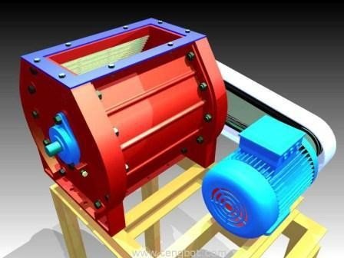Cara kerja mesin ripple mill yaitu berondolan yang sudah dipress dan telah menjadi biji kemudian dikirimkan ke stasiun kernel, biji masuk diantara rotor dan ripple plate sehingga saling berbenturan dan memecahkan cangkang dari inti. Biji dari nut silo masuk ke ripple mill untuk dipecah sehingga inti terpisah dari cangkang. Biji yang masuk melalui rotor akan mengalami gaya sentrifugal (menjauhi pusat putaran) sehingga biji keluar dari rotor dan terbanting dengan kuat yang menyebabkan cangkang pecah. Cangkang dan inti yang sudah terpisah diangkut oleh Craked Mixture Conveyor lalu masuk Creaked Mixture Elevator dan diolah untuk proses berikutnya untuk mendapatkan inti kelapa sawit [4].

Gambar 1.1 Mesin ripple mill [5].

1. METODE PENELITIAN
   1. Jenis Penilitian

Jenis penilitian yang akan dilakukan adalah penilitian eksperimental, yaitu dengan mengambil sample setiap 2 jam sekali lalu ditimbang setiap komponen tersebut kemudian dicatat beratnya. Tujuannya adalah untuk membuat deskripsi/gambaran secara sistematis, factual dan akurat. Pengambilan sample diantaranya yaitu: inti utuh, biji utuh, inti pecah, dan cangkang.

* 1. Peralatan Dan Bahan
* Mesin ripplemill
* Timbangan
* Ember
* Plastic ukuran 1 kg

3.3 Pengamatan Penilitian

Menganalisa data kegagalan pada mesin ripple mill dengan membandingkan faktor-faktor yang dapat mempengaruhi kinerja ripple mill dengan indikator : biji utuh, cangkang, inti utuh, inti pecah, sehingga didapat hubungan kerja dengan mutu [6].

1. HASIL DAN PEMBAHASA

Berdasarkan data yang diperoleh di PT. Ujong Neubok Dalam didapatkan data sebagai berikut :

Tabel 3.1 data hasil pengambilan sample pada jam 10.30 wib

|  |  |  |  |
| --- | --- | --- | --- |
| **No** | **Komponen** | **Massa (Gram)** | **Persen (%)** |
| 1 | Inti pecah | 120 | 12 |
| 2 | Inti utuh | 180 | 18 |
| 3 | Biji utuh | 50 | 5 |
| 4 | Cangkang | 650 | 65 |
|  | total | 1000 | 100 |

Tabel 3.2 data hasil pengambilan sample pada jam 12.30 wib

|  |  |  |  |
| --- | --- | --- | --- |
| **No** | **Komponen** | **Massa (Gram)** | **Persen (%)** |
| 1 | Inti pecah | 80 | 8 |
| 2 | Inti utuh | 170 | 17 |
| 3 | Biji utuh | 70 | 7 |
| 4 | Cangkang | 680 | 68 |
|  | Total | 1000 | 100 |

Tabel 3.3 data hasil pengambilan sample pada jam 14.30 wib

|  |  |  |  |
| --- | --- | --- | --- |
| **No** | **Komponen** | **Massa (Gram)** | **Persen (%)** |
| 1 | Inti pecah | 100 | 10 |
| 2 | Inti utuh | 180 | 18 |
| 3 | Biji utuh | 40 | 4 |
| 4 | Cangkang | 680 | 68 |
|  | Total | 1000 | 100 |

Tabel 3.4 data hasil pengambilan sample pada jam 12.30 wib

|  |  |  |  |
| --- | --- | --- | --- |
| **No** | **Komponen** | **Massa (Gram)** | **Persen (%)** |
| 1 | Inti pecah | 70 | 7 |
| 2 | Inti utuh | 160 | 16 |
| 3 | Biji utuh | 50 | 5 |
| 4 | Cangkang | 720 | 72 |
|  | Total | 1000 | 100 |

Table 3.5 Hasil analisa mesin ripple mill di PT.UND pada tgl 14 agustus 2021

|  |  |  |  |  |  |
| --- | --- | --- | --- | --- | --- |
| No | Komponen | Jam 10.30 | Jam 12.30 | Jam 14.30 | Jam 16.30 |
| 1 | Inti pecah | 12% | 8% | 10% | 7% |
| 2 | Inti utuh | 18% | 17% | 18% | 16% |
| 3 | Biji utuh | 5% | 7% | 4% | 5% |
| 4 | Cangkang | 65% | 68% | 68% | 72% |
|  | Totall | 100% | 100% | 100% | 100% |
|  | Efisiensi | 83% | 85% | 86% | 88% |

Efisiensi = 100 % - biji utuh + inti pecah



**Grafik efisiensi mesin ripple mill**

90%

88%

86%

84%

82%

Efisiensi

80%

Jam 10.30 Jam 12.30 Jam 14.30 Jam 16.30

**Waktu**

3.1 Grafik efisiensi ripple mill di PT.UND

Sesuai dengan data yang didapatkan bahwa mesin ripplemill di PT. Ujong Neubok Dalam sudah berjalan sesuai prosedur. Efesiensi yang didapatkan pada 14 agustus 2021 jam 10.30 WIB 83 %, kemudian sampel diambil lagi pada jam 12.30 WIB didapatkan

efisiensi 85 %, dan diambil lagi pada jam 14.30 WIB didapatkan efisiensi 86 %, kemudian sample diambil lagi pada jam 16.30 didapatkan efisiensi 88 %.

1. KESIMPULAN

Dengan adanya analisa pada mesin ripplemill, didapatkan bahwa masih ada beberapa persen biji yang lewat dan inti yang pecah. Dengan menghubungkan pada faktor yang mempengaruhi kinerja mesin ripplemill, maka dapat disimpulkan bahwa kinerja mesin ripplemill di PT.UND masih kurang maksimal dan masih perlu untuk diperhatikan

1. SARAN

Berdasarkan hasil penilitian, penulis menyampaikan saran sebagai berikut :

1. Disarankan memodifikasi dengan menambah alat sortasi biji pada stasiun kernel, agar biji memiliki keseragaman ukuran sehingga mudah untuk menyetel mesin ripplemill.
2. Diperlukan ketilitian yang tinggi pada saat sortasi buah, karna ukuran buah yang kecil atau kurang matang dapat mempengaruhi kinerja mesin ripplemill.
3. Diperlukan perawatan sesering mungkin untuk mesin ripple mill agar mesin dapat bekerja dengan baik.

DAFTAR PUSTAKA

1. Husman, Sugianto, Saputra Deni. 2016, “Rancang Bangun Mesin Penghancur Buah Kelapa Sawit Kapasitas 50 kg/jam”. Jurnal Manutech. Vol. 7 (2): 16-54.
2. Hamdi Muhammad Ihsan Dan Azizi Abdul. 2017, “Analisis Nilai Overall Equipment Effectiveness

(OEE) Pada Mesin Ripple Mill”. Jurnal Teknik Industri Vol. 3 (1).

1. Hasan indara, Danur, Dan Hakim Legisnal. 2019, “Penerapan Reability Centered Maintenance (RCM) Pada Mesin Ripple Mill”. Jurnal Surya Teknika. Vol 6 (1) : 43-48.
2. Susanti Meri. 2018, “Analisis Perawatan (Maintenance) Mesin Ripple Mill pada PT. Gersindo Minang Plantation Palm Oil Mill (GMP) – Pom Tanjung Pangkal Pasaman Barat”.
3. Mahyunis, R.H. Lestari, dan Arnold 2015, “Analisa Hasil Cracked Mixture Pada Alat Pemecah Biji (Ripple Mill) kelapa sawit kapasitas 250 kg/jam”. Jurnal Penelitian STIPAP. Vol. 6 (1) : 17-23
4. Hamdani Rivi. 2010, “Analisi Kinerja Ripple MillDi PKS Sawit Langkat PTPN IV (PERSERO)”, Agobisnis Perkebunan, Sekolah Tinggi Ilmu Pertanian, Medan.